**Manual SIGGMA | IFC**

Seja bem-vindo(a)! Este tutorial foi desenvolvido com o objetivo de apresentar as funcionalidades básicas do Portal Discente do novo sistema acadêmico - SIGGMA.

**Índice**

* Introdução.......................................................................................................................1
* Página inicial...................................................................................................................3
* Sobre................................................................................................................................5
* Arrecadações..................................................................................................................6
* Votações..........................................................................................................................6
* Contato............................................................................................................................8

# **1. Introdução ao SIGGMA**

* [1.1 Login](https://sigaa-manual-discente.readthedocs.io/pt/latest/SIGAA.html#login)
* 1.2 Cadastro

O Sistema Integrado de Gestão de Grêmio Acadêmico (SIGGMA) é o espaço que possibilitará interação síncrona e assíncrona dos integrantes do grêmio estudantil, podendo ser acessado dentro e fora das aulas, utilizando metodologia e design didático que está calcada nas características específicas desta modalidade de ensino-aprendizagem, onde alunos, têm à disposição ferramentas on-line como chat, fóruns, biblioteca virtual, download e upload de arquivos, entre outras.

Acesse o [Sistema SIGGMA](https://sigaa.ifpa.edu.br/).

[**1.1 Login**](https://sigaa-manual-discente.readthedocs.io/pt/latest/SIGAA.html#id4)

Para realizar login no SIGGMA você deve possuir nome de usuário, geralmente sendo o número de matrícula do estudante e uma senha previamente cadastrada.

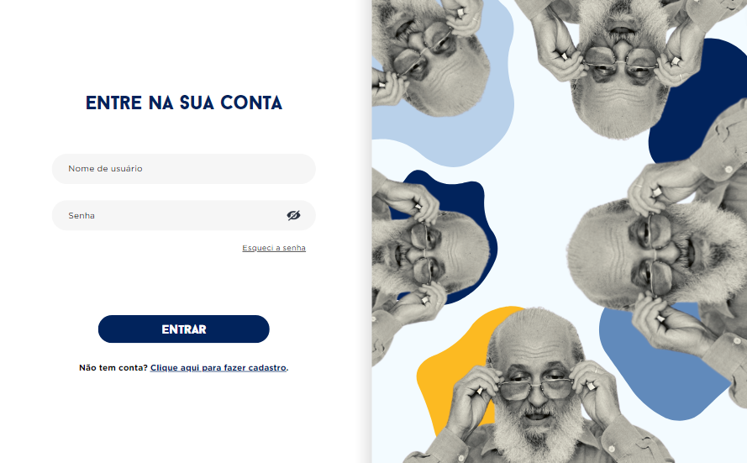

*Essa é a tela de Login do SIGAA, veja que existem os campos supramencionados «Usuário» e «Senha».*

**1.2 Cadastro**

Para realizar seu cadastro no SIGGMA você deve criar nome de usuário, número de matrícula e a senha.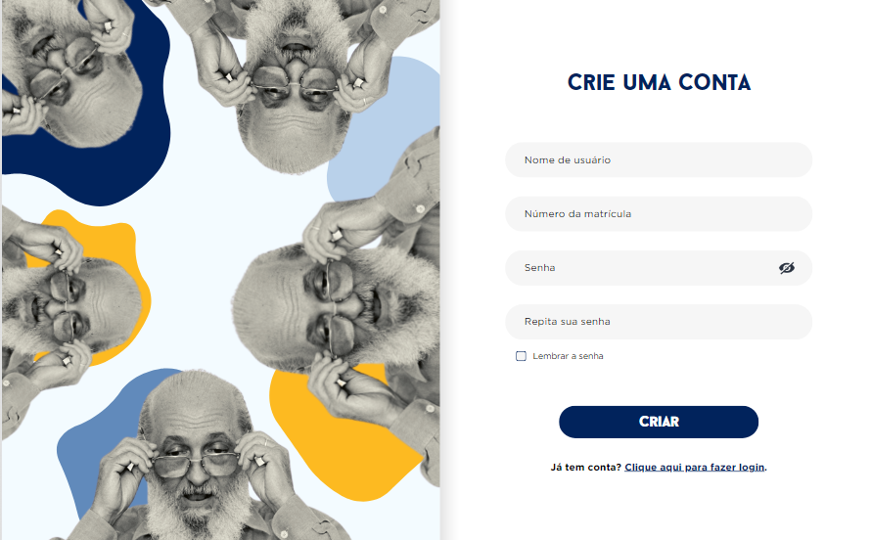

*Essa é a tela de Cadastro do SIGMA, veja que existem os campos supramencionados «Nome de Usuário», «Número de Matrícula» e «Senha».*

## **2. Página inicial**

A página inicial apresentará as informações de Paulo Freire, uma figura muito importante para a educação do Brasil. No final da página haverá informações de contato.

Ela será apresentada logo após efetuar com sucesso o seu login.

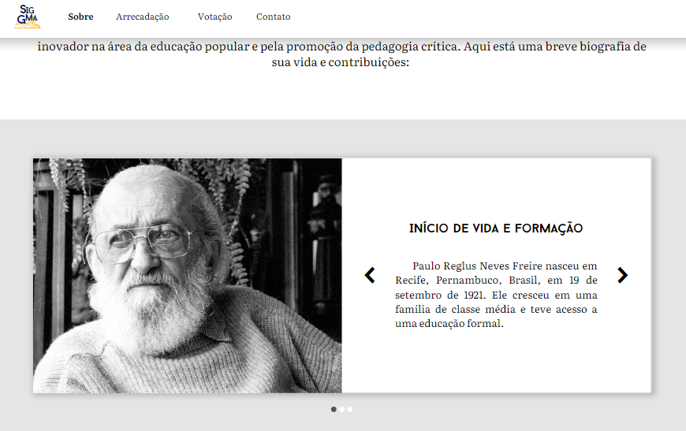

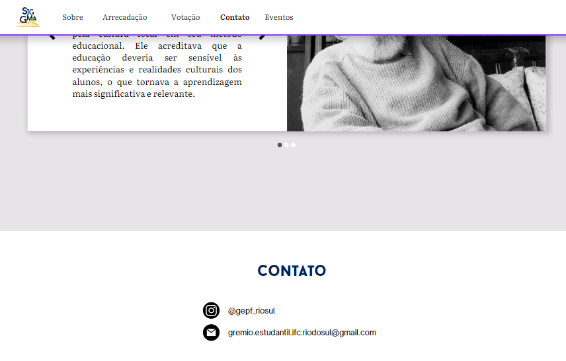

*<Essa será a janela principal que será apresentada a você após seu login.>*

Temos as seguintes contrapartes na janela inicial, como apresentando na imagem anterior:

* Sobre;
* Arrecadação;
* Votação;
* Contato.

## **3. Sobre**

Essa é a janela na qual será apresentada a visão e os objetivos do grêmio estudantil.

**Acessar**: Para acessar, basta clicar no “sobre” na barra de navegação após ter feito o login.

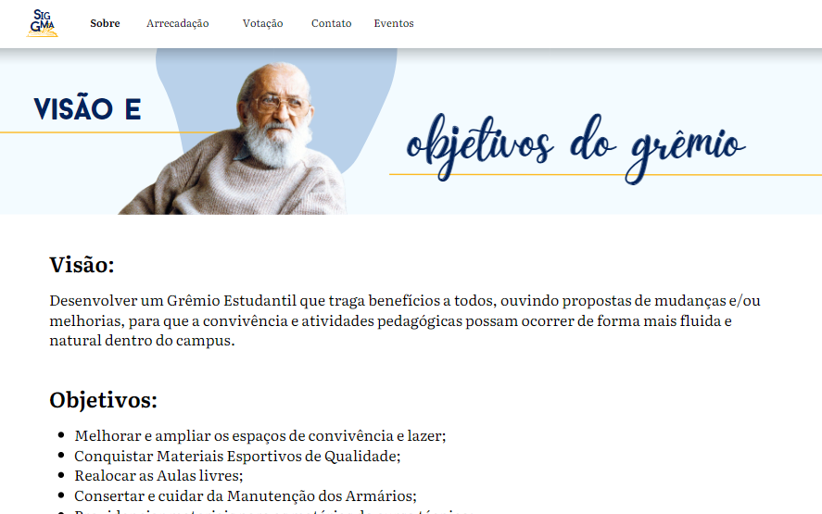

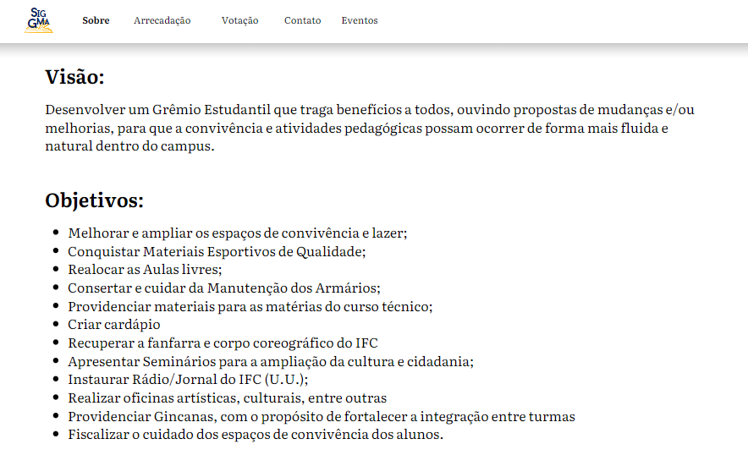

## **4. Arrecadação**

Agora que seus membros estão cadastrados, você pode começar a registrar as arrecadações do grêmio. Siga os passos a seguir:

* Na página principal, clique em "Arrecadações".
* Selecione o membro responsável pela arrecadação.
* Escolha a categoria da arrecadação (por exemplo, venda de ingressos, doações, eventos, etc.).
* Insira a data e o valor arrecadado.
* Clique em "ADICIONAR" para salvar a arrecadação.

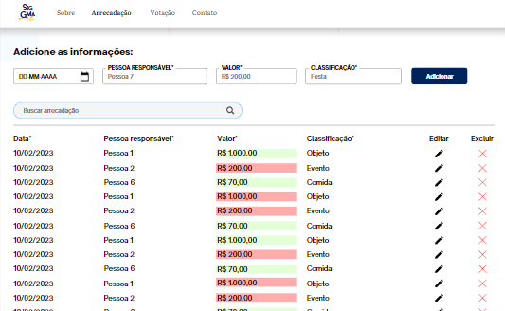

## **5. Votação**

A tela de votação é onde você pode expressar sua opinião e participar ativamente das decisões do grêmio estudantil. É fácil de usar, e aqui está como:

**Acesso à Tela de Votação**

* **Votação**: No menu principal, clique em "Votação" ou em qualquer outro local designado.
* **Escolha**: Selecione a eleição ou referendo que deseja participar.

**Participando da Votação**

* **Leia as Informações**: Antes de votar, leia as informações sobre candidatos ou propostas, prazos e outros detalhes.
* **Escolha sua Opção**: Faça sua seleção, que pode ser um candidato ou uma proposta, dependendo da eleição.
* **Confirme**: Revise sua escolha e, se estiver certo, clique em "Votar".
* **Confirmação**: Receberá uma confirmação de que seu voto foi registrado.

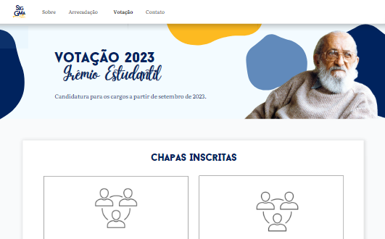

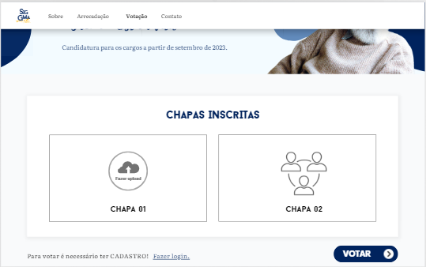

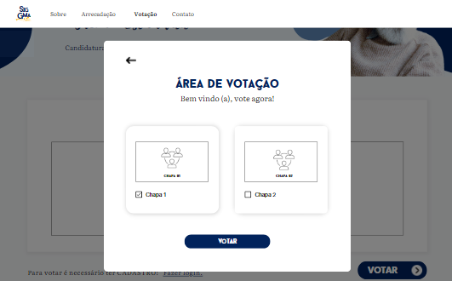

## **6. Contato**

Para acessar a tela de contato, siga os passos:

**Página Inicial**: Na página inicial, desça até o fim da tela, lá encontrará as informações de contato.

**Localização do Botão de Contato:** Procure pelo botão "Contato" na barra de navegação ou em local destacado na página.

